**张福河游艇浮筒项目**

**桩身校核计算书**

**1.工程概况**

码头位于拟建工程位于淮安市洪泽区高良涧街道。码头主体长29米，宽3米，码头与岸边通过一条长6米宽1.5米的浮桥连接。码头采用10m长，截面尺寸φ273*6mm的镀锌钢管桩固定。（图1）

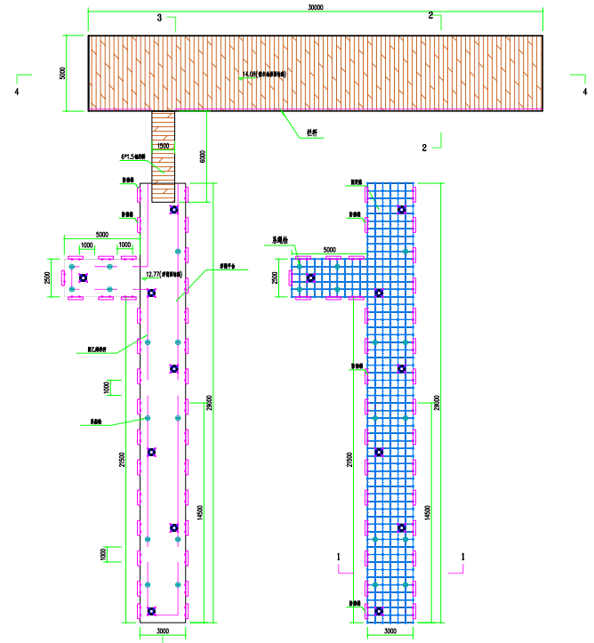

**图1 码头平面图**

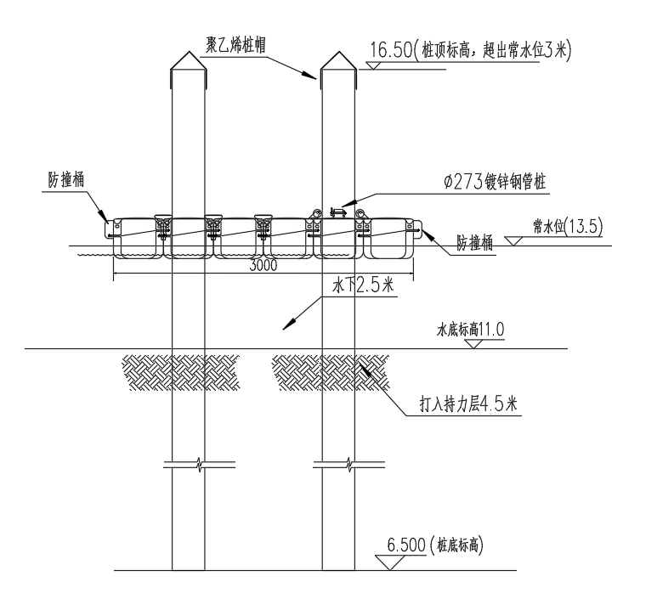

**图2 管桩相应标高及安装示意图**

**2.设计条件**

**2.1设计依据**

本工程依据《港口工程荷载规范》（JTS144-1-2010）确定基本荷载，根据提供的《洪泽区码头地层资料》进行相关计算，计算结果为理论数值，仅供参考。

**2.1设计条件**

（1）设计常水位：13.5m

（2）设计高水位：16.5m

（3）设计流速：设计最大流速1.0m/s

**2.1工程地质**

根据地勘报告，工程位置处地基土分为9层：

层 1 杂填土：杂色，松散不均。

层 2 粉质黏土：灰黄～灰褐色，软塑～可塑（偏软），局部夹粉土薄层。

层 3 粉质黏土：灰黄色，可塑（局部偏软），局部夹粉粒。

层 4 砂质粉土：灰黄～黄褐色，稍密，局部含黏量较高。

层 5 粉质黏土夹粉土：灰褐～灰黄色，可塑。

层 6 砂质粉土：灰黄色，稍密、局部中密，局部含黏量较高。

层 7 粉质黏土：灰黄～黄褐色，可塑，局部夹粉土薄层。

层 8 砂质粉土夹粉砂：灰黄～黄褐色，稍密～中密。

层 9 粉质黏土：灰黄～黄褐色，可塑（偏硬），局部含砂粒。

经测量施工段水底标高约 11.0m，本工程工程桩持力层主要位于第2层土层。

**2.1设计荷载**

本次计算为验算码头驳船时的抗击能力。

**2.桩的计算**

本计算书采用布拉姆（Blum）法进行校核，图中P为作用在桩上的水平集中力，本项目取P=12.6kN,L0为桩的自由长度,L0=3m，桩身弯矩为零的泥面下深度为t0。

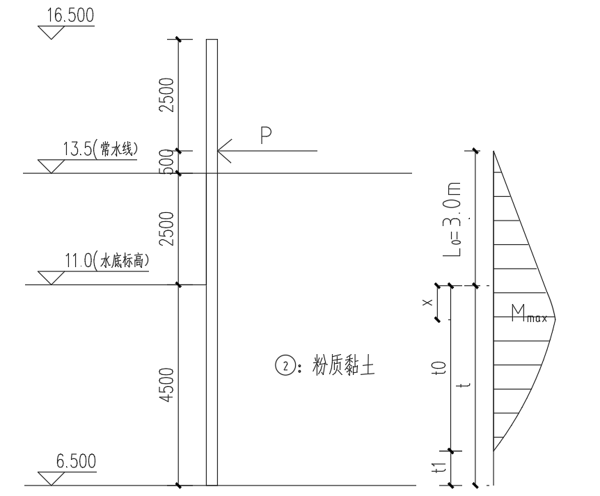

校核所需主要参数：

P=12.6kN

γ’=18.0kN/m3（2层粉质黏土的浮重度）

kp:被动土压力系数，Kp=tg(45°+φ/2)=1.072，φ为土的内摩擦角。

φ（土的内摩擦角）：4.0度

δp：桩土间摩擦角，cosδp=cos((-2/3)*φ)=0.999

D:桩径（0.273m）

（1）被动土压力计算

桩径范围内土楔体和桩径两侧的土体的不同作用产生的位于泥面下x位置的水平被动土压力强度（kN/m），分别为ep1和ep2，

ep1=γ’kpcosδpDx=18*1.072*0.999*0.273*x=5.262x kN/m;

ep2=γ’kpcosδp =18*1.072*0.999*=9.638x2 kN/m，

因此，桩径D范围内和桩径两侧的土楔体在桩前产生的水平向被动土压力合力分别是Ep、Es：

Ep=γ’kpcosδpD=2.631x2; Es=γ’kpcosδpD=0.877x3;

（2）桩的入土深度t的校核

由水平力平衡，C+P=Ep+Es；桩的总入土深度为弯矩零点t0位置与附加深度t1之和，等效集中力C=2（ep1+ep2）t1;可得：

t1=

对泥面下x处求矩，得：p(L0+x)-Epx/3-Esx/4=0

12.6*(3+x)-0.877x3-0.219x4=0

求解 t0=x=3.684

代入t1, t1==0.223

t=t0+t1=3.907m

实际深度为4.5m＞3.907m，满足持力层深度要求。

（3）求泥面下桩身弯矩和最大弯矩深度x

M(x)=P(L0+x)-γ’kpcosδp(Dx3/6+x4/24) （公式一）

当Q=dMx/dx=0时，桩身弯矩最大，故：

P-γ’kpcosδp( (3Dx2+x3) /6 )=0

12.6-18*1.072*0.999((3*0.273*x2+x3)/6)=0

求解得 x=1.346

代入上式（公式一）： Mmax =12.6*(1.87+3)-18*1.072*0.999*(0.273*1.3463/6+1.3464/24)

=56.587kN·m

σmax=1.1*Mmax/W=1.1*56.587*0.1365/(8.974*10-5)*2=1.894*105(kN/m2)＜235MPa(2.35*105kN/m2)

故满足使用要求。

（4）桩位移

按悬臂梁求解，力作用点的位移为：

y=P(L0+0.78t0)3/(3EI) （公式二）

t0的求解(同上持力层深度校核的t0）：

P(L0+t0)-Ept0/3-Est0/4=0

其中：Ep=γ’kpcosδpDt02/2

=18*1.072*0.999*0.273*t02/2

Es=γ’kpcosδpDt03/6

=18*1.072*0.999*0.273*t03/6

代入，即：（x即为t0）

12.6*（3+x）-18*1.072*0.999*0.273*x3/6-18*1.072*0.999*0.273*x4/24=0

求解得 x=3.684

即 t0=3.684（使用入土深度求解得t0即可）

代入（公式二）：y=12.6*(1.87+0.78*3.684)3/(3*2.06*108 *8.974*10-5)

=0.0242